**Esercitazione database negozio fotografia online**

Il negozio di fotografie online

Si deve creare un’applicazione capace di gestire un negozio di fotografie online. I clienti dovranno registrarsi indicando le loro generalità (nome, cognome, età, numero di telefono, email) e potranno richiedere un servizio fotografico specificando, per ogni servizio, il luogo, numero di foto da realizzare e la data in cui tale servizio dovrà essere realizzato. Il cliente potrà scegliere tra tre tipologie di servizi fotografici: eventi, commerciale e istituzionale. Gli eventi potranno essere richiesti solo da clienti privati, le aziende potranno richiedere quelli commerciali, mentre gli enti potranno usufruire di quelli istituzionali. Una volta consegnato il servizio, il cliente riceverà una fattura. Ogni fattura avrà un oggetto, un numero di fattura e informazioni sull’importo. Il cliente potrà scegliere anche il tipo di strumento utilizzato dal fotografo per le fotografie: drone o fotocamera tradizionale. Ogni servizio può essere eseguito da un solo fotografo che lo curerà fino alla fine. Attraverso l’applicazione dovrà essere possibile richiedere anche un album per raccogliere le foto, ogni cliente potrà scegliere più album differenti e i vari album possono anche essere richiesti da più clienti contemporaneamente.

**Dato questo schema ER**

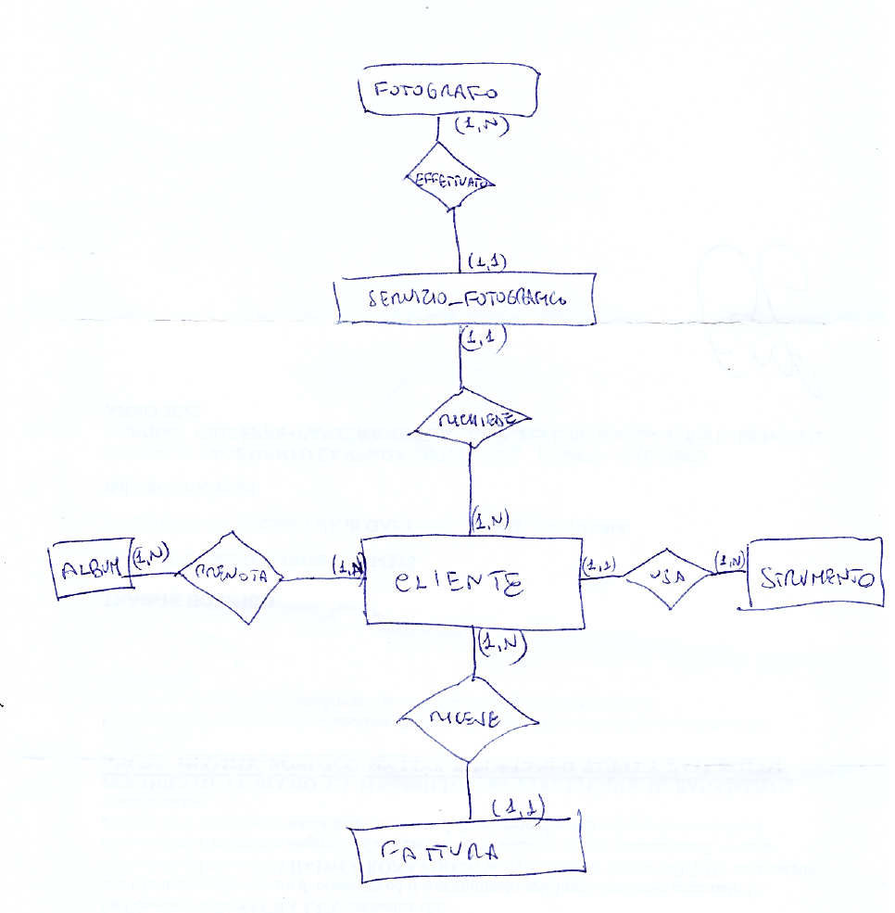

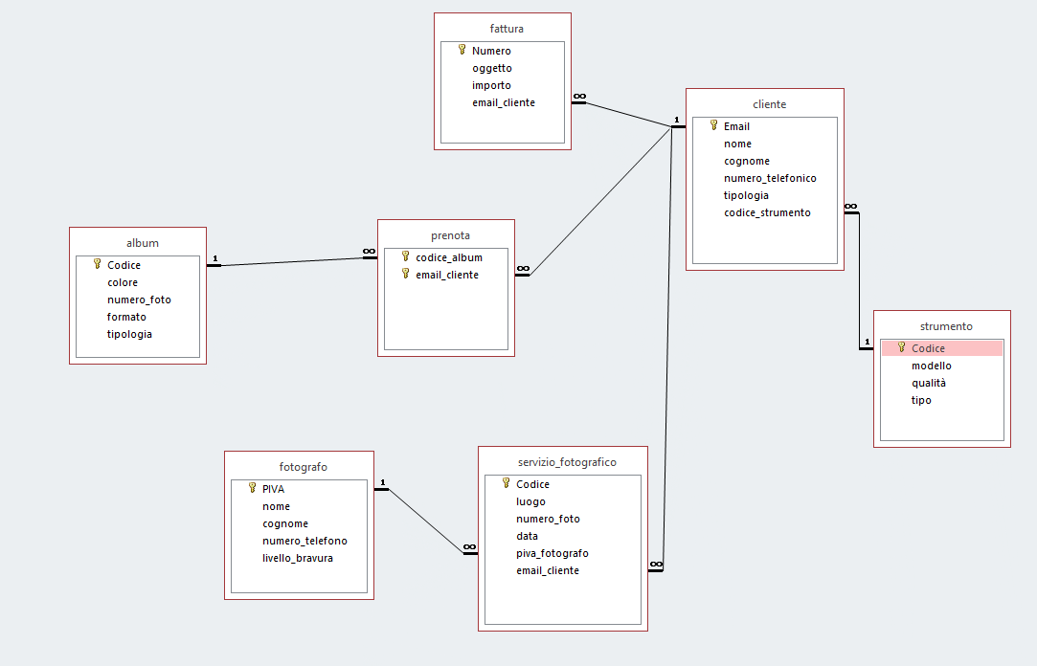

**e questo conseguente modello logico**

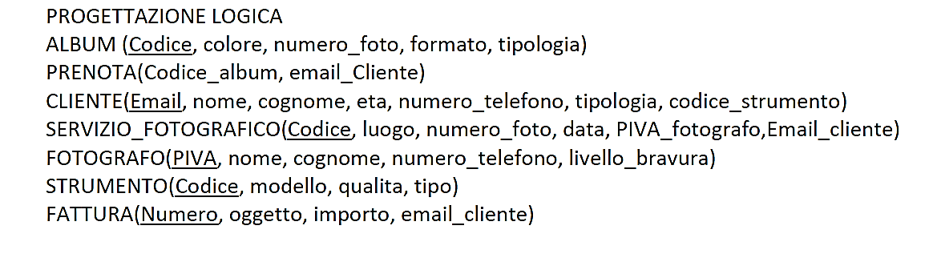

**Svolgere le seguenti Query**

1. **Tutte le righe della tabella Album;**
2. **Tutte le righe della tabella Album di formato 30x45;**
3. **Tutte le righe della tabella Album di colore (rosso, verde, blu);**
4. **Tutte le righe della tabella Album di colore bianco e numero foto > 800;**
5. **Nome, cognome, email, età dei clienti con età > 35 in ordine di cognome e nome;**
6. **Tutti gli album dei clienti con numero foto > 50;**
7. **Tutti gli album dei clienti in ordine di cognome clienti;**
8. **Tutti le righe dei fotografi con livello di bravura eccellente;**
9. **Tutti le righe dei fotografi con livello di bravura eccellente oppure discreto;**
10. **Visualizza nome e cognome clienti che hanno prenotano un certo album;**
11. **Visualizzare luogo, numero foto del servizio fotografico, nome e cognome del fotografo di un certo cliente;**
12. **Visualizzare luogo, numero foto del servizio fotografico, nome e cognome del fotografo di ogni cliente;**
13. **Contare il numero di servizi fotografici di ciascun cliente;**
14. **Tutte e righe degli album escluso il colore nero;**
15. **Nome e cognome dei clienti la cui media delle fatture è compresa tra 1000 e 2000 euro;**
16. **Nome e cognome dei clienti la cui media delle fatture è maggiore di 1000 in ordine di nome e cognome;**
17. **Nome e cognome del cliente con l’importo massimo della fattura;**
18. **Nome e cognome del cliente con l’importo minimo della fattura;**
19. **Somma delle fattura di ogni cliente;**
20. **Nome e cognome del fotografo di un certo cliente;**